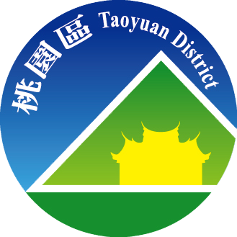
桃園市桃園區公所
108年4月廉政電子報
廉政、安全及機密維護專刊

廉政案例宣導
法務部廉政署南部地區調查組偵辦臺東縣延平鄉公所書記胡○○侵占非公用私有財物案，業經臺灣臺東地方法院檢察署檢察官起訴在案。
胡○○自民國105年6月間起訖同年10月間，負責臺東縣延平鄉公所核銷款項、開立支票等出納業務，詎胡○○明知其請領之補助費、活動費應如數轉發受補助之鄉民或團體，竟基於侵占職務上持有之非公用私有財物之犯意，利用辦理延平鄉「議員建議補助－105年射耳祭活動（桃源村、鸞山村、紅葉村、永康村）」等款項核銷開立公庫支票之機會，未經王○○等人之同意或授權，擅自偽簽王○○等人之署名，兌領支票款項，以此方式侵占職務上持有之非公用私有財物支票，復持前開偽造收款人署押之支票至臺東縣鹿野地區農會，向該農會之不知情承辦人提示上開支票而行使之，胡○○以此方式共7次詐得新臺幣43萬5,886元，並將該款項挪作私用。
案經本署南部地區調查組調查後移送臺灣臺東地方檢察署偵辦，經檢察官偵查終結，認胡○○涉犯貪污治罪條例第6條第1項第3款之侵占非公用私有財物罪嫌，予以提起公訴。

(內容摘自法務部廉政署新聞稿)
桃園區公所政風室關心您
法務部廉政署中部地區調查組偵辦行政院海岸巡防署海岸巡防總局中部地區巡防局第四海岸巡防總隊司法組員陳○○利用職務機會詐取財物案，業經臺灣彰化地方檢察署檢察官提起公訴。
陳○○於民國98年間偵辦○○商行疑有販售未稅菸案時，明知未有檢舉人提供檢舉情資，仍基於意圖為自己不法所有，利用職務上機會詐取查緝私菸檢舉獎金之犯意，佯以代號「98D0008」之名義製作不實檢舉筆錄，並於雲林縣政府進行發放檢舉獎金作業時，佯稱本案有檢舉人，使雲林縣政府承辦人陷於錯誤，誤認本案確符「檢舉或查獲違規菸酒案件獎金獎勵辦法」相關規定，而同意核發檢舉獎金，因而詐得檢舉獎金新臺幣(下同)9,562元。
案經本署中部地區調查組調查後移送臺灣彰化地方檢察署偵辦，經檢察官偵查終結，認陳○○涉犯貪污治罪條例第5條第1項第2款之利用職務上之機會詐取財物罪，以及刑法第213、216條之公務員登載不實罪嫌，予以提起公訴。
(內容摘自法務部廉政署新聞稿)
桃園區公所政風室提醒您
消費者保護法令宣導
巴克磁球產品於108年10月1日起 將列為應施檢驗商品
有鑑於近年來國內外發生多起兒童誤吞食益智產品Buckyballs (台灣稱之為巴克磁球、魔幻磁力珠等)，已造成兒童腸道、胃壁穿孔、血液中毒等嚴重傷害事件，屬於高風險性商品。為維護兒童的健康與安全，行政院消費者保護處(下稱行政院消保處)召開多次會議，促請經濟部應加強管理措施，該部已訂於本(108)年10月1日起，將巴克磁球納入應施檢驗玩具商品，要求業者須經檢驗合格才能在市場陳列銷售。
行政院消保處表示，巴克磁球因可任意變換組合形狀，被評為具有開發左右腦創造力及增強邏輯推理能力的產品，頗受國人喜愛，業者也常以益智玩具行銷，惟因該等產品之磁力強大且體積小，潛藏之危險不容小覷，即使有警告標示，兒童仍可能會誤吞食導致臟器受損等健康危害事件。據統計，日本2010至2018年計有124件兒童誤吞食事件、美國2017年也有109件事故發生；其中，發生在3歲以下兒童之事故，在日本有80%、美國也有53%；此外，以1歲左右之幼童占最多數(日本42.3%、美國30.1%)；我國在106年及去(107)年媒體報導計有3起類此事故。
行政院消保處於101年間蒐集國外消費資(警)訊，有感於巴克磁球對兒童潛在的傷害風險，遂召開會議協調經濟部依商品標示法要求業者在產品上標示「本商品非供14歲以下兒童遊戲玩耍使用」、「不得吞食」、「裝有心律調節器之民眾請避免使用」等警語。惟106年及去年我國仍發生3起兒童誤吞食巴克磁球，造成腸道缺血、穿孔等事故，顯見針對巴克磁球之管理強度已有不足，爰於去年7月間再開會促請主管機關經濟部應加強管理。俟經濟部召會研商，決定將巴克磁球產品納入應施檢驗玩具商品，強化檢驗管制；該部於辦理北中南說明會及預告後，將於本年10月1日實施。未來巴克球磁性組須依商品檢驗法第6條規定，經檢驗合格、符合檢驗規定後，始得於市場流通；同時，該部亦將加強後市場抽驗管理，以雙重把關機制維護消費者權益。
行政院消保處提醒消費者，巴克磁球在實施納檢前，尚非應施檢驗玩具商品，因此，消費者購買把玩仍務必注意警語標示，且應該避免14歲以下的兒童(尤其是3歲以下幼童)將此等具有強力磁性的小磁鐵放入口、鼻，以免造成危害。另該處也呼籲家有幼童的消費者，如發現兒童誤吞或吸入磁性小零件，應立即送醫進行救治，避免因延誤救治，對兒童造成更嚴重的傷害 。
(內容摘自行政院消費者保護會資訊網)
桃園區公所政風室關心您
機密視窗
行動裝置的安全議題
◎魯明德
當行動裝置的功能如同電腦，且員工習慣用自己的行動裝置上班時，資訊安全就變成一個不易控制的怪獸。
由於行動裝置的普及，不但企業把它拿來做管理的工具，政府機關也不落人後，紛紛以通訊軟體進行單位間溝通作為先進的指標。不過也因為不熟練，意外頻生，顯現資訊安全產生問題的先兆。據報載，某單位高層於上班時間跟太太談論股票買賣，結果誤傳到群組上，讓全部的人都看到；同時間，有人用手機的通訊軟體關心朋友分發工作的事情，皆激起了不小的漣漪。
科技新貴小潘看到這些報導，想到自己的公司也是行動裝置的重度使用者，會不會發生類似的事情？如果行動裝置一旦被駭客入侵，連到了公司內部的系統，豈不是機密全都露了？但是一味防堵、不准使用，似乎也不是辦法，有什麼方法可以確保資訊安全呢？
趁著師生下午茶約會，小潘迫不及待把這個問題提出來，司馬特老師喝口咖啡娓娓道來，行動裝置看似輕薄短小，但其實就是一個微型的電腦，從事資訊的人不能再把它視為手機、PDA 之類的裝置。從使用者的角度來看，行動裝置資訊安全風險的高低，其實跟使用者的使用習慣與方式息息相關，一個行動裝置的重度使用者經常會下載各種應用程式、上網、使用社群通訊軟體等，這些都會使資訊安全的風險增加。
當使用的APP 變多，加上行動裝置都具備上網功能，難免會有一些惡意程式跟著來，如：蠕蟲、木馬、間諜程式等，除了這些惡意程式之外，當行動裝置的功能跟微型電腦一樣時，自然也會面臨遭受網路攻擊的機會。所以在電腦上的各種防護措施，在行動裝置上亦不可少。小潘聽到這裡，立刻聯想到上一次公司業務出差時弄丟電腦，就讓資訊部門兵荒馬亂了好幾天，行動裝置比電腦更輕薄短小、更容易弄丟，尤其是智慧型手機，一旦這些行動裝置遺失，裡面的機密資料不就隨之曝光了嗎？但是又不能不給業務人員配備行動裝置。
司馬特老師喝完咖啡繼續說下去，的確，資訊安全不可因噎廢食，不能因為有危安疑慮就捨去不用，而是要設法排除障礙。以行動裝置遺失而言，資訊部門在配發行動裝置時，就要跟電腦一樣設定開機密碼及螢幕鎖定功能，在閒置一段時間後，系統即自動鎖定，一旦裝備遺失，撿到的人沒有密碼，也不能輕易打開。
由於資訊技術越來越進步，讓資訊產品的淘汰也越來越快，加上最近企業考量汰舊成本，流行讓員工使用自己的設備上班，往好的方面看，企業可以節省資訊設備的購置、維護成本，但是這個措施同時也讓企業曝露在資訊安全的風險中，當行動裝置成為風潮之後，要面臨的問題就更複雜了。
同時，由於行動裝置的容量有限，大多會另行增購SD 卡，這也是一個可能洩密的管道，在配發行動裝置給員工時，應安裝加密程式，萬一遺失時，撿到的人也無法拿到其他裝置上去讀取。
其次，要持續對使用者做教育訓練，不要隨便下載APP，以免惡意程式進駐。根據知名防毒軟體公司McAfee 的調查發現：2013 年Android 的惡意APP 數量是2012 年的3 倍， 而且有82％的APP 會追蹤個資。較常見的惡意APP 型態有：山寨版的遊戲或付費APP、色情APP、假的防毒APP、號稱可以賺錢的APP 等。
小潘聽完司馬特老師的一席話，體會到行動裝置的資安課題，顯然只有從管理層面去改善，才是所有問題的解決起點。
摘自清流月刊104年12月號 第39-41頁
（作者為科技大學資訊管理系講師）
安全天地
網路融資小心有詐 女子借錢不成反倒貼5萬元
臺南市1名55歲陳姓女子日前在臉書看到「代辦銀行貸款」廣告，便跟「融資專員」加LINE聯絡，對方謊稱要幫陳女美化信用紀錄，要求陳女以超商店到店方式寄出2張提款卡跟密碼，再謊稱放款前需預繳手續費、利息，要求陳女購買4萬元遊戲點數交付，陳女不疑有他，陸續購買近3萬元點數後，找朋友想湊足最後1萬元點數，在朋友提醒下才恍然大悟自己遇上詐騙，趕緊報警，連同提款卡帳戶內遭對方領走的2萬元在內，總共損失5萬元。
詐騙集團經常透過臉書、LINE等網路平臺散布融資放款、代辦銀行貸款廣告，以協助美化信用紀錄名義要求民眾提供存摺、提款卡，被害人不僅被騙繳納高額手續費、利息，原有存款被盜領一空，帳戶更可能被詐騙集團當成人頭帳戶。提醒有資金需求的民眾，切勿輕信「代辦知名金融機構貸款」、「有特殊管道」等融資放款廣告，而將存摺、提款卡或個人資料交付給陌生人，以免借錢不成先倒賠，甚至淪為詐騙集團人頭而吃上官司，有任何疑問歡迎撥打反詐騙諮詢專線165查詢。
(內容摘自內政部警政署刑事警察局網站)
桃園區公所政風室關心您
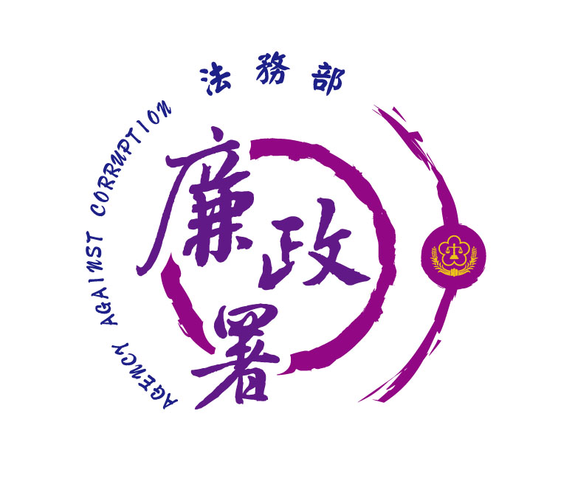
廉能是政府的核心價值，
貪腐足以摧毀政府的形象
，公務員應能堅持廉潔，
拒絕貪腐。
法務部廉政署檢舉服務專線:0800-286-586
檢舉傳真專線:
(02)2562-1156
桃園市政府政風處：
(03) 3322783（電話）、(03) 339-1597（傳真）
桃園市桃園區公所政風室：
(03)3322172（電話）、(03)3330958（傳真）

桃園市桃園區公所政風室編印

